ORDIN ADMINISTRATIE PUBLICA 728/2017 | Vigoare
Emitent: Ministerul Sanatatii  Domenii: Medicamente | M.O. 512/2017
Ordin pentru modificarea Ordinului ministrului sanatatii si al presedintelui Casei Nationale de Asigurari de Sanatate nr. 674/252/ 2012 privind aprobarea formularului de prescriptie medicala electronica pentru medicamente cu si fara contributie personala in tratamentul ambulatoriu si a Normelor metodologice privind utilizarea si modul
M.Of.Nr.512 din 3 iulie 2017 Sursa Act:Monitorul Oficial
Calendar fiscal 2017
MINISTERUL SANATATII CASA NATIONALA DE ASIGURARI DE SANATATE
Nr. 728 din 3 iulie 2017 Nr. 508 din 3 iulie 2017

ORDIN
pentru modificarea Ordinului ministrului sanatatii si al
presedintelui Casei Nationale de Asigurari de Sanatate nr. 674/252/ 2012
privind aprobarea formularului de prescriptie medicala electronica
pentru medicamente cu si fara contributie personala in tratamentul
ambulatoriu si a Normelor metodologice privind utilizarea si modul
de completare a formularului de prescriptie medicala electronica
pentru medicamente cu si fara contributie personala in tratamentul ambulatoriu

Avand in vedere Referatul de aprobare nr. F.B./6.235/2017 al Ministerului Sanatatii si nr. DG/1.105 din 3.07.2017 al Casei Nationale de Asigurari de Sanatate,
in temeiul prevederilor:
– titlului VIII - „Asigurarile sociale de sanatate" din Legea nr. 95/2006 privind reforma in domeniul sanatatii, republicata, cu modificarile si completarile ulterioare;
– Hotararii Guvernului nr. 161/2016 pentru aprobarea pachetelor de servicii si a Contractului-cadru care reglementeaza conditiile acordarii asistentei medicale, a medicamentelor si a dispozitivelor medicale in cadrul sistemului de asigurari sociale de sanatate pentru anii 2016-2017, cu modificarile si completarile ulterioare;
– Hotararii Guvernului nr. 720/2008 pentru aprobarea Listei cuprinzand denumirile comune internationale corespunzatoare medicamentelor de care beneficiaza asiguratii, cu sau fara contributie personala, pe baza de prescriptie medicala, in sistemul de asigurari sociale de sanatate, precum si denumirile comune internationale corespunzatoare medicamentelor care se acorda in cadrul programelor nationale de sanatate, cu modificarile si completarile ulterioare;
– Hotararii Guvernului nr. 155/2017 privind aprobarea programelor nationale de sanatate pentru anii 2017 si 2018;
- Ordinului ministrului sanatatii si al presedintelui Casei Nationale de Asigurari de Sanatate nr. 196/139/2017 privind aprobarea Normelor metodologice de aplicare in anul 2017 a Hotararii Guvernului nr. 161/2016 pentru aprobarea pachetelor de servicii si a Contractului-cadru care reglementeaza conditiile acordarii asistentei medicale, a medicamentelor si a dispozitivelor medicale in cadrul sistemului de asigurari sociale de sanatate pentru anii 2016-2017, cu modificarile si completarile ulterioare;
– Hotararii Guvernului nr. 144/2010 privind organizarea si functionarea Ministerului Sanatatii, cu modificarile si completarile ulterioare;
– Hotararii Guvernului nr. 972/2006 entru aprobarea Statutului Casei Nationale de Asigurari de Sanatate, cu modificarile si completarile ulterioare,

ministrul sanatatii si presedintele Casei Nationale de Asigurari de Sanatate emit urmatorul ordin:

Art. I. - Ordinul ministrului sanatatii si al presedintelui Casei Nationale de Asigurari de Sanatate nr. 674/252/2012 privind aprobarea formularului de prescriptie medicala electronica pentru medicamente cu si fara contributie personala in tratamentul ambulatoriu si a Normelor metodologice privind utilizarea si modul de completare a formularului de prescriptie medicala electronica pentru medicamente cu si fara contributie personala in tratamentul ambulatoriu, publicat in Monitorul Oficial al Romaniei, Partea I, nr. 439 din 2 iulie 2012, cu modificarile si completarile ulterioare, se modifica dupa cum urmeaza:
1. La anexa nr. 1, punctul I „Componenta prescriere" se modifica si se inlocuieste cu anexa care face parte integranta din prezentul ordin.
2. La anexa nr. 2 capitolul I punctul 6, subpunctul 6.9 se modifica si va avea urmatorul cuprins:
6.9. DCI-uri din cadrul sublistei B, prescrise in regim de compensare 90% din pretul de referinta pentru pensionarii cu venituri din pensii si indemnizatie sociala pentru pensionari de pana la 900 lei/luna inclusiv, indiferent daca realizeaza sau nu alte venituri;
3. La anexa nr. 2 capitolul II punctul I „Modul de completare a formularului de prescriptie medicala electronica pentru medicamente cu si fara contributie personala - componenta prescriere", la punctul 2,
subpunctul (iii) se modifica si va avea urmatorul cuprins:
(iii) se bifeaza «Pensionar» pentru toate persoanele care isi dovedesc aceasta calitate printr-un cupon de pensie; pentru pensionarii care realizeaza venituri din pensii si indemnizatie sociala pentru pensionari de pana la 900 lei/luna inclusiv, indiferent daca realizeaza sau nu alte venituri, se bifeaza categoria «0-900» lei/luna;
4. La anexa nr. 2 capitolul II punctul I „Modul de completare a formularului de prescriptie medicala electronica pentru medicamente cu si fara contributie personala - componenta prescriere", la punctul 4,
litera h) se modifica si va avea urmatorul cuprins:
h) «% Pret ref.» - se noteaza, dupa caz: procentul corespunzator de compensare (90%, 50%, 100% sau 20% din pretul de referinta) al medicamentelor corespunzatoare DCI-urilor din sublistele A, B, C (sectiunea C1) si D; procentul de compensare 90% din pretul de referinta al medicamentelor corespunzatoare DCI-urilor din sublista B pentru pensionarii cu venituri din pensii si indemnizatie sociala pentru pensionari de pana la 900 lei/luna inclusiv, indiferent daca realizeaza sau nu alte venituri, pentru prescriptiile a caror contravaloare la nivelul preturilor de referinta/prescriptie este de pana la nivelul prevazut in contractul-cadru; procentul de compensare 100% din pretul de referinta al medicamentelor corespunzatoare DCI-urilor din sublistele A, B, C (sectiunile C1 si C3) si D, conform prevederilor legale in vigoare, pentru: copii (cu varsta sub 18 ani), tineri cu varsta cuprinsa intre 18 si 26 de ani, daca sunt elevi, inclusiv absolventi de liceu pana la inceputul anului universitar, dar nu mai mult de 3 luni, ucenici sau studenti, gravide/lauze; procentul de compensare 100% din pretul de referinta aferent sublistelor A, B, C (sectiunea C1) si D pentru categoriile de asigurati beneficiari ai legilor speciale (veterani, revolutionari, persoane cu handicap etc.); procentul de compensare 100% din pretul de decontare pentru DCI-urile din sublista C (sectiunea C2) pentru toate categoriile de asigurati beneficiari de programe/subprograme nationale de sanatate curative, in conformitate cu prevederile normelor tehnice de realizare a programelor nationale de sanatate curative, aprobate prin ordin al presedintelui Casei Nationale de Asigurari de Sanatate;
5. La anexa nr 2 capitolul II punctul II „Modul de completare a formularului de prescriptie medicala electronica pentru medicamente cu si fara contributie personala - componenta eliberare", la punctul 3,
litera e) se modifica si va avea urmatorul cuprins:
e) «Denumire comerciala» - farmacistul va mentiona in aceasta rubrica si in fata persoanei care ridica medicamentele (asigurat sau imputernicitul acestuia) medicamentele pe care le elibereaza. In cazul testelor de automonitorizare, farmacia va specifica in cadrul acestei rubrici sintagma «teste de automonitorizare», iar la rubrica «Valoare compensare» va inscrie suma rezultata ca urmare a inmultirii numarului de teste de automonitorizare eliberate cu pretul de decontare stabilit pentru un test de automonitorizare. In situatia in care primitorul renunta la anumite DCI-uri/medicamente si/sau materiale sanitare cuprinse in prescriptia medicala electronica on-line si off-line, farmacistul va completa componenta eliberare numai cu medicamentele eliberate si va lista un exemplar al acesteia, pe care primitorul semneaza, cu precizarea pozitiilor (din componenta prescriere) corespunzatoare medicamentelor la care renunta, nefiind permisa eliberarea altor medicamente/materiale sanitare din farmacie in cadrul sumei respective. In cazul DCIurilor din sublista B prescrise pensionarilor care realizeaza venituri din pensii si indemnizatie sociala pentru pensionari de pana la 900 lei/luna inclusiv, indiferent daca realizeaza sau nu alte venituri, la rubrica «Valoare compensare» se vor trece pentru fiecare medicament valoarea de compensare corespunzatoare aplicarii cotei de 50% din pretul de referinta, notandu-se in paranteza «CNAS», si valoarea de compensare de 40% din pretul de referinta, notandu-se in paranteza «MS», pentru prescriptiile a caror contravaloare la nivelul pretului de referinta este de pana la nivelul prevazut in contractul-cadru.In cazul eliberarii fractionate, in ceea ce priveste atat numarul, cat si cantitatea din fiecare medicament, farmacistul va completa atat componenta eliberare, cat si componenta eliberare pentru pacient si va inmana primitorului componenta eliberare pentru pacient pentru a se prezenta la aceeasi sau la alta farmacie;
Art. II. - Prescriptiile medicale electronice emise de furnizorii de servicii medicale anterior intrarii in vigoare a prezentului ordin se pot elibera de catre farmacii pana la data expirarii termenului de valabilitate al prescriptiei medicale stabilit potrivit prevederilor legale in vigoare la data prescrierii medicamentului.
Art. III. - Prezentul ordin se publica in Monitorul Oficial al Romaniei, Partea I, si intra in vigoare incepand cu luna iulie 2017.

Ministrul sanatatii,
Florian-Dorel Bodog

Presedintele Casei Nationale de Asigurari de Sanatate,
Marian Burcea

ANEXA
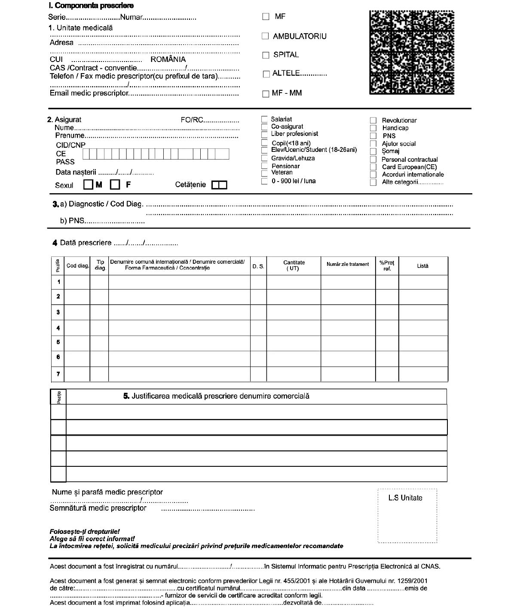

IMAGINE

